
Товариство з обмеженою відповідальністю
«М-ЛОДЖІК»
79008, м. Львів
тел. 0630225229
код ЄДРПОУ 45592001
E-mail:Drondiart@ukr.net

№ з/п | Назва | ТТХ | Фото продукту | Прайс
Антени наземних станцій
1 | Логоперіодична антена широкосмугова | 360 - 650 МГц | 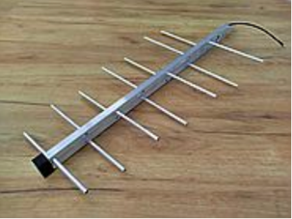 | 2 500 ₴
2 | Логоперіодична антена широкосмугова | 630 - 1200 МГц | 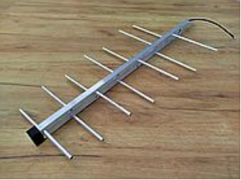 | 1 450 ₴
3 | Антена Ягі | 17 dB, 1280 МГц | 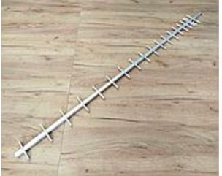 | 3 200 ₴
4 | Антена Ягі | 12 dB,  780 - 820 МГц | 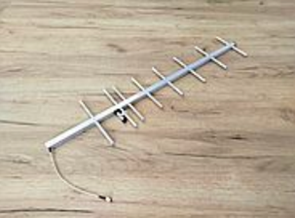 | 1 450 ₴
5 | Алюм- Титанова логоперіодична антена широкосмугова | 250 - 1100 МГц | 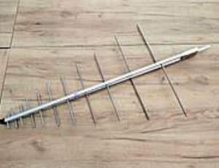 | 12 000 ₴
Антени ретрансляторів
6 | Антена синфазна решітка LHCP 19.5db, 4.9-6.0 ГГц «Барвінок» MAXI | Підсилення: 19,5 dB  Діапазон частот: 4,9 - 6,0 ГГц Поляризація: LHCP - ліва колова Спрямованість: направлена Ширина діаграми спрямованості: у верт. площ. - 15 градусів; у горизонт. площ. - 15 градусів  Вага, грам: 235  Розміри (Д х Ш х В), см: 20 х 20 х 1,6 Роз'єм: SMA M / SMA F | 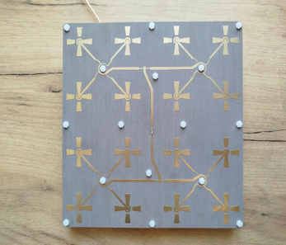  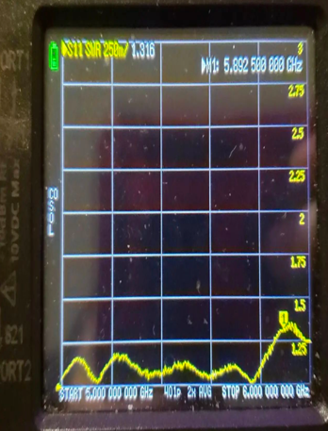 | 6 000 ₴
7 | Антена синфазна решітка RHCP 16db, 4.9-6.0 ГГц «Барвінок» | Підсилення: 16 dB  Діапазон частот: 4,9 - 6,0 ГГц Поляризація: RHCP - права колова Спрямованість: направлена Ширина діаграми спрямованості: у верт. площ. - 15 градусів;  горизонт. площ. - 30 градусів  Вага, грам: 120  Розміри (Д х Ш х В), см: 20 х 10 х 1,5 Роз'єм: SMA M / SMA F | 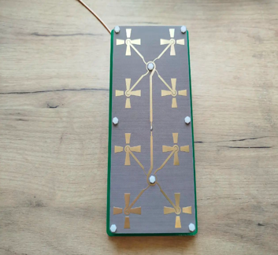 | 3 000 ₴
8 | Антена синфазна решітка RHCP 14db, 4.9-6.0 ГГц «Барвінок» LITE | Підсилення: 14 dB  Діапазон частот: 4,9 - 6,0 ГГц Поляризація: RHCP - права колова Спрямованість: направлена Ширина діаграми спрямованості: у верт. площ. - 29 градусів; у горизонт. площ. - 29 градусів  Вага, грам: 65  Розміри (Д х Ш х В), см: 10 х 10 х 1,5 Роз'єм: SMA M / SMA F | 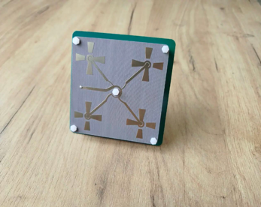  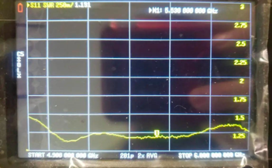 | 1 500 ₴
9 | Антена синфазна решітка 20,5db,  5,2-6.0 ГГц | Підсилення: 20.5 dB  Діапазон частот: 5,2 - 6,0 ГГц Поляризація: лінійна Спрямованість: направлена Ширина діаграми спрямованості: у верт. площ. - 13 градусів; у горизонт. площ. - 13 градусів  Вага, грам: 300  Розміри (Д х Ш х В), см: 19,5 х 19,5 х 1,5  Роз'єм: SMA M / SMA F | 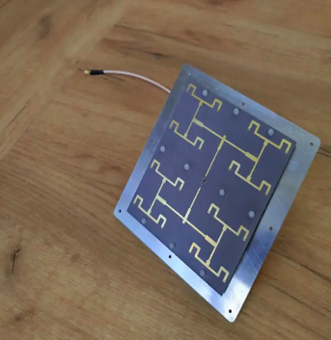  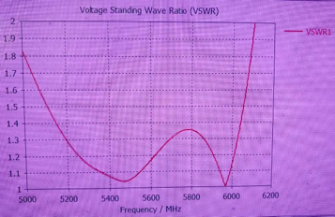 | 2 800 ₴
Антени для FPV/Бортів
10 | Кіль - антена 500 - 1000 МГц | Кіль для БПЛА із вбудованою широкосмуговою антеною. | 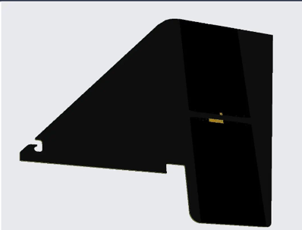 | 650 ₴
11 | Антена RHCP- конюшина 3.3 ГГц | Колова поляризація, широка смуга, мала парусність | 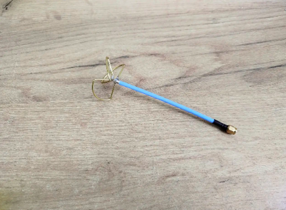 | 250 ₴
12 | Антена широкосмугова диполь 2200 — 2700 МГц | Широкосмуговий диполь який покриває всю смугу 2200 - 2700 МГц | 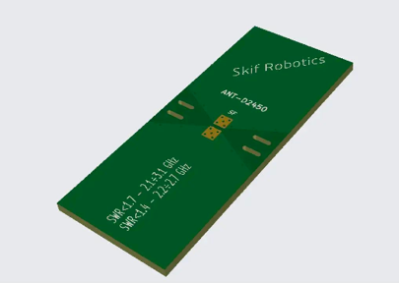 | 150 ₴
13 | Антена колінеарна широкосмугова 4.9 - 5.9 ГГц, 7 dB | Широкосмугова колінеарна на частоти 4.9 - 5.9 ГГц | 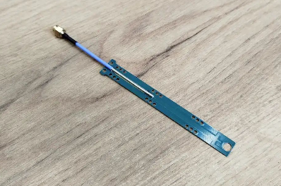 | 350 ₴
14 | Диско-конусна антена  600-900 МГц | Підсилення: 3 dB  Діапазон частот: 600 - 900 МГц Поляризація: лінійна Спрямованість: всенаправлена Ширина діаграми спрямованості: Вага, грам:  Розміри (Д х Ш х В), см:  Роз'єм: SMA / N-Type | 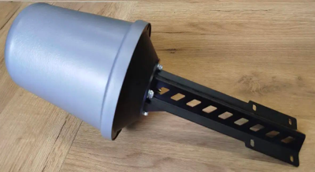  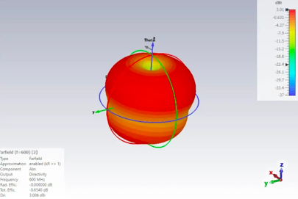 | 9000 ₴
Високочастотні фільтри
15 | Bandpass фільтр | 700 - 1000 МГц | 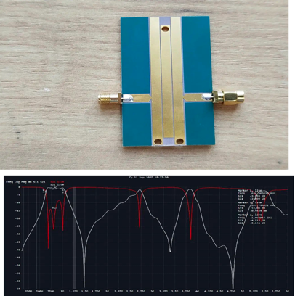 | 450 ₴
16 | Bandpass фільтр | 1280 МГц | 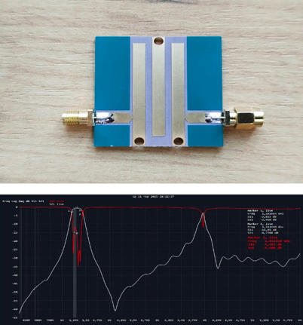 | 450 ₴
17 | Bandpass фільтр 2350 - 2800 МГц | 2350 - 2800 МГц | 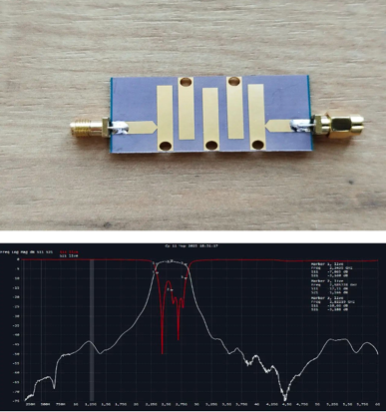 | 450 ₴
18 | Спарка логоперіодичних антен «КРАКЕН» | 2.1-2.7 ГГц | 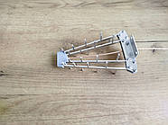 | 2200 ₴
19 | Спарка логоперіодичних антен «КРАКЕН» | 1.8-2.5 ГГц |  | 2200 ₴
 | Аналоговий багатоканальний відеопередавач
21 | SKIF VTX | 1.8-2.1 ГГц  Канали, МГц: 1800,1820, 1840, 1860, 1880, 1900, 1920, 1940,1960, 1980, 2000, 2020, 2040, 2060, 2080, 2100.  Чутливість приймача: - 90 дБм. | 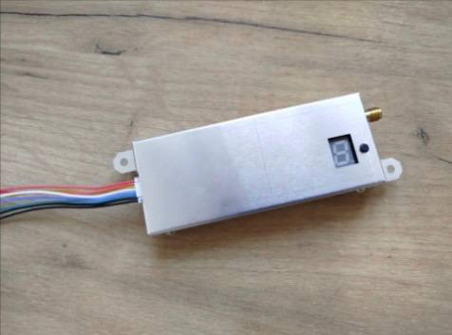 | 2730 ₴

